|  |  |
| --- | --- |
| Gerb-BMSTU_01 | **Министерство науки и высшего образования Российской Федерации**  **Федеральное государственное бюджетное образовательное учреждение**  **высшего образования**  **«Московский государственный технический университет**  **имени Н. Э. Баумана**  **(национальный исследовательский университет)»**  **(МГТУ им. Н. Э. Баумана)** |

ФАКУЛЬТЕТ «СПЕЦИАЛЬНОЕ МАШИНОСТРОЕНИЕ»

КАФЕДРА «РАКЕТНЫЕ И ИМПУЛЬСНЫЕ СИСТЕМЫ» (СМ-6)

**Лабораторная работа**

ПО ДИСЦИПЛИНЕ:

|  |
| --- |
| «Проектирование энергетических установок РО» |
|  |

НА ТЕМУ:

|  |
| --- |
| Статическая чувствительность тяги и удельного импульса к определяющим |
| параметрам |

|  |  |  |  |  |  |
| --- | --- | --- | --- | --- | --- |
| Выполнил: студент группы | СМ6-92 |  |  |  | Широкопетлев Н.К. |
|  |  | (подпись, дата) |  | (И.О. Фамилия) |

|  |  |  |  |  |  |
| --- | --- | --- | --- | --- | --- |
| Преподаватель |  |  |  |  | Федоров. А.А |
|  |  |  | (подпись, дата) |  | (И.О. Фамилия) |

Москва, 2022 г.

Оглавление

[Введение 3](#_Toc120050536)

[1. Теоретическая часть 3](#_Toc120050537)

[2. Практическая часть 5](#_Toc120050538)

[2.1. Исходные данные 5](#_Toc120050539)

[2.1. Расчет относительного отклонения тяги 6](#_Toc120050540)

[2.3. Отклонение удельного импульса 15](#_Toc120050541)

[Заключение 17](#_Toc120050542)

[Список литературы 18](#_Toc120050543)

# Введение

Тяга ракетного двигателя зависит от ряда параметров, таких как расход, скорость в выходном сечении сопла, давление в камере и т.д. В силу различных отклонений (химический состав и плотность топлива, колебания температуры окружающей среды, допуска на изготовление деталей тракта двигателя и т.п.) тяга реального двигателя отличается от номинального значения. Для анализа стендовых испытаний двигателя, разброса параметров на траектории, построения системы управления, проведение расчетов прочности и т.д. необходимо знать предельные отклонения тяги от номинального значения.

# 1. Теоретическая часть

Для определения предельных отклонений тяги от номинального значения, необходимо привести выражение тяги двигателя к виду:

где и – отклонение тяги и –го определяющего параметра от номинального значения, и – номинальные значения тяги и –го определяющего параметра, – число определяющих параметров,  – функция веса.

Вывод уравнения статической чувствительности достаточно громоздкий, здесь он опускается и будет приведён только финальный вид формулы:

|  |  |
| --- | --- |
|  | (1) |

где – коэффициент реактивности сопла, реакция газового потока.

Коэффициент показывает какую часть тяги создает сверхзвуковая часть сопла. Он находится согласно формуле

Величина называется реакцией газового потока, она известна из курса газовой динамики:

Согласно зависимости (1), основными факторами, обуславливающими непостоянство тяговых характеристик двигателя, являются: непостоянство скорости горения твердого топлива, различие размеров заряда и сопла двигателя в пределах допусков на их изготовление. Из перечисленных факторов главенствующую роль играет непостоянство единичной скорости горения твердого топлива. Единичная скорость горения твердого топлива существенно зависит от начальной температуры заряда, что в свою очередь обуславливает зависимость от нее тяговых параметров (при изменении температуры заряда на тяга двигателя может изменяться на ). Кроме этого, при одной и той же температуре в одном и том же двигателе наблюдается разброс скоростей горения зарядов вследствие различных отклонений от норм технологического процесса при их изготовлении и колебаний химического состава топлива (изменения в химическом составе топлива от партии к партии могут вызвать изменение тяги примерно на 3%).

Отклонения тяговых параметров от их расчетных значений могут вызываться случайными факторами, возникающими в процессе работы двигателя: увеличение поверхности горения вследствие появления трещин в заряде, увеличение диаметра критического сечения сопла и т.д. Отклонение поверхности горения заряда также может происходить из-за отклонения линейных размеров в пределах поля допуска. Исходя из требуемых значений отклонения тяги можно сформировать допуска на изготовление заряда и сопла, а также требования к химическому составу топлива.

Аналогичную формуле (1) можно составить и для удельного импульса. Для этого рассмотрим квазистационарный участок работы двигателя: так как тяга и расход на этом участке постоянны, то удельный импульс численно равен удельной тяге

Подставив выражение для статической тяги, полученное выше и выполнив преобразования, которые были опущены, можно получить выражение для отклонения удельного импульса

|  |  |
| --- | --- |
|  | (2) |

где

* – предельный импульс при истечении в пустоту из полубесконечного сопла,
* – коэффициент реактивности полубесконечного сопла,
* – реакция потока на выходе из полубесконечного сопла.

Степень влияния определяющих параметров на удельный импульс такая же, как и для тяги.

Таким образом основными определяющими параметрами, влияющими на тягу и удельный импульс, являются площади критического и выходного сечений сопла, плотность, единичная скорость горения топлива и площадь поверхности горения заряда.

# 2. Практическая часть

## 2.1. Исходные данные

Для выполнения лабораторной работы используются данные, полученные при выполнении домашнего задания по проектированию ракетного двигателя твердого топлива, выполненного в прошлом семестре обучения. Необходимые исходные данные для выполнения лабораторной работы представлены в таблице 1.

**Таблица 1.** Исходные данные для выполнения лабораторной работы

|  |  |
| --- | --- |
| Основные параметры | |
| Давление в камере сгорания |  |
| Коэффициент уширения сопла |  |
| Безразмерная скорость потока в выходном сечении сопла |  |
| Площадь критического сечения сопла |  |
| Параметры заряда | |
| Тип заряда | «Звезда» |
| Количество лучей «звезды» n | 8 |
| Полуугол выступа | 37,3 |
| Радиус скругления луча «звезды», м |  |
| Потребная площадь горения | 0,5833 |
| Длина заряда | 2,565 |
| Среднее значение площади поверхности горения | 5,863 |
| Параметры твердого топлива | |
| Плотность топлива |  |
| Газовая постоянная |  |
| Температура горения топлива |  |
| Показатель адиабаты |  |
| Показатель степени закона горения |  |
| Единичная скорость горения |  |

Давление окружающей среды

Все необходимые расчеты в процессе выполнения лабораторной работы проводятся в среде языка программирования Python 3.11.

## 2.1. Расчет относительного отклонения тяги

Отклонение тяги от номинального значения рассчитывается по зависимости (1). Для простоты анализа отклонений тяги, связанных с отклонением определяющих параметров, разделим выражение (1) на составляющие слагаемые:

|  |  |
| --- | --- |
|  | (3) |
|  | (4) |
|  | (5) |
|  | (6) |
|  | (7) |

Коэффициент реакции газового потока рассчитывается по формуле

После подстановки числовых значений, получаем

Зависимости отклонения тяги от определяющих параметров, соответственно, , , и представлены на рис. 1 – 4. *Предельные отклонения для плотности топлива приняты по рекомендации .* При проектировании ракетного двигателя на твердом топливе предварительно было назначено максимальное отклонение тяги – .

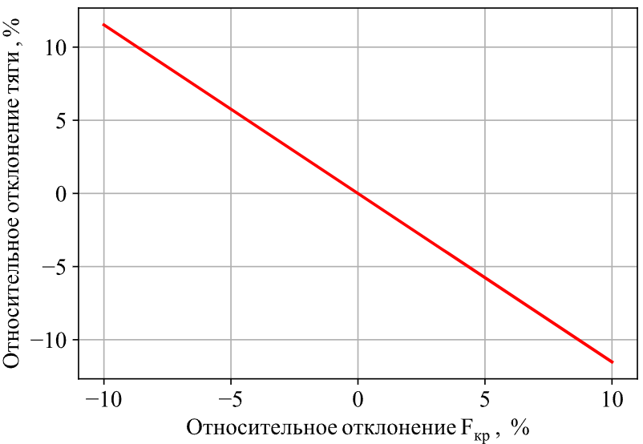

**Рис. 1.** Зависимость отклонения тяги от отклонения

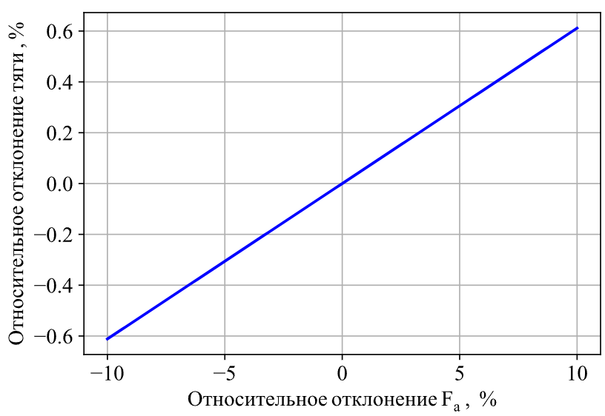

**Рис. 2.** Зависимость отклонения тяги от отклонения

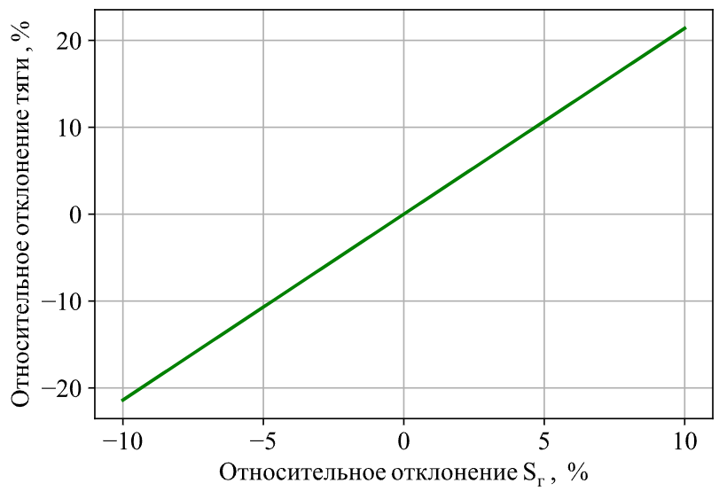

**Рис. 3.** Зависимость отклонения тяги от отклонения

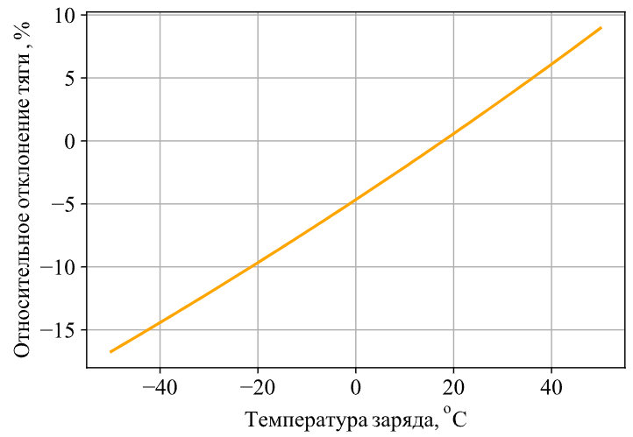

**Рис. 4.** Зависимость отклонения тяги от температуры заряда

Как видно из графиков на рис. 1 – 4, наибольшее влияние на относительное отклонение тяги оказывает площадь критического сечения сопла, площадь поверхности горения, а также начальная температура заряда. Минимальное влияние на относительное отклонение тяги оказывает площадь выходного сечения . Температура заряда влияет на скорость горения. Поскольку отклонение скорости горения, связанное с химическим составом, принято 3%, общее отклонение будет складываться от отклонений из-за хим. состава и отклонений, возникающих при различной начальной температуре заряда.

Для проверки выполнения требований на предельное отклонение тяги (), заложенных в ТЗ, назначим допуска на диаметр критического сечения , диаметр выходного сечения , а также на геометрические параметры заряда (длина заряда , длина пропилов , ширина пропилов ), отклонение которых дает отклонение значений площади поверхности горения . Геометрические параметры сопла и заряда представлены в таблице 2.

Таблица 2. Геометрические характеристики определяющих параметров

|  |  |
| --- | --- |
| Диаметр критического сечения сопла |  |
| Диаметр выходного сечения сопла |  |
| Длина заряда |  |
| Длина пропилов |  |
| Толщина пропилов |  |

По ГОСТ 25346-89 [2] назначаются допуска на отверстия и валы. Согласно [2], наиболее предпочтительным допуском для отверстий являются допуска . Для валов наиболее предпочтительными допусками являются допуска

Назначаем в первом приближении для отверстий допуск . Согласно [2, таблица 3], предельное отклонение для допуска рассчитывается как половина допуска соответствующего квалитета [2, таблица 1]

где – порядковый номер квалитета.

Для валов назначается в первом приближении допуск

Геометрические параметры с назначенными отклонениями представлены в таблице 3.

Таблица 3. Размеры определяющих параметров с назначенными допусками для отверстий и для валов

|  |  |  |
| --- | --- | --- |
|  | Значение | Отклонение параметра от номинального значения |
| Диаметр критического сечения сопла | допуск по |  |
| Диаметр выходного сечения сопла | допуск по |  |
| Длина заряда | допуск по |  |
| Длина пропилов | допуск по |
| Толщина пропилов | допуск по |

Относительное отклонение тяги для выбранных в первом приближении отклонений размеров геометрических характеристик определяющих параметров представлено в таблице 4.

Таблица 4.1. Относительное отклонение тяги при

|  |  |
| --- | --- |
| Отклонение |  |
| Отклонение |  |
| Отклонение |  |
| Отклонение |  |
| Отклонение |  |
| **Суммарное отклонение тяги** |  |

Таблица 4.2. Относительное отклонение тяги при

|  |  |
| --- | --- |
| Отклонение |  |
| Отклонение |  |
| Отклонение |  |
| Отклонение |  |
| Отклонение |  |
| Отклонение |  |
| **Суммарное отклонение тяги** |  |

Таблица 4.3. Относительное отклонение тяги при

|  |  |
| --- | --- |
| Отклонение |  |
| Отклонение |  |
| Отклонение |  |
| Отклонение |  |
| Отклонение |  |
| Отклонение |  |
| **Суммарное отклонение тяги** |  |

Как видно из таблиц 4, максимальное суммарное относительное отклонение тяги составляет

Выполнить требования ТЗ на данном этапе не представляется возможным.

Во втором приближении назначаются меньшие требования к точности геометрических характеристик определяющих параметров. Так, для отверстий назначается допуск , для валов - Значения геометрических характеристик рассматриваемых параметров для назначенных допусков представлены в таблице 5. Относительное отклонение тяги – в таблице 6.

Таблица 5. Размеры определяющих параметров с назначенными допусками для отверстий и для валов

|  |  |  |
| --- | --- | --- |
|  | Значение | Отклонение параметра от номинального значения |
| Диаметр критического сечения сопла | допуск по |  |
| Диаметр выходного сечения сопла | допуск по |  |
| Длина заряда | допуск по |  |
| Длина пропилов | допуск по |
| Толщина пропилов | допуск по |

Таблица 6.1. Относительное отклонение тяги при

|  |  |
| --- | --- |
| Отклонение |  |
| Отклонение |  |
| Отклонение |  |
| Отклонение |  |
| Отклонение |  |
| **Суммарное отклонение тяги** |  |

Таблица 6.2. Относительное отклонение тяги при

|  |  |
| --- | --- |
| Отклонение |  |
| Отклонение |  |
| Отклонение |  |
| Отклонение |  |
| Отклонение |  |
| Отклонение |  |
| **Суммарное отклонение тяги** |  |

Таблица 6.3. Относительное отклонение тяги при

|  |  |
| --- | --- |
| Отклонение |  |
| Отклонение |  |
| Отклонение |  |
| Отклонение |  |
| Отклонение |  |
| Отклонение |  |
| **Суммарное отклонение тяги** |  |

Максимальное значение отклонения тяги от номинального значения составляет

## 2.3. Отклонение удельного импульса

Отклонение удельного импульса рассчитывается по формуле (2)

При расчете коэффициент расхода сопла принимался равным , коэффициент тепловых потерь

После подстановки числовых значений отклонений определяющих параметров (таблица 5), получаем:

Значения отклонений удельного импульса для различных начальных температур заряда представлены в таблице 7.

Таблица 7. Отклонение удельного импульса

|  |  |  |  |
| --- | --- | --- | --- |
| Начальная температура заряда |  |  |  |
| Отклонение удельного импульса |  |  |  |

# Заключение

Таким образом, в результате выполнения лабораторной работы установлено, что относительное отклонение тяги, заложенное в ТЗ при проектировании РДТТ (), не достижимо. После проведенных вычислений значение отклонения тяги уточнено. Суммарные отклонения тяги от номинального значения для различных начальных температур заряда составляют, соответственно, *Максимальное отклонение тяги*

Максимальное отклонение удельного импульса при начальной температуре заряда составляет

Назначенные допуски на геометрические размеры определяющих параметров:

- диаметр критического сечения по ;

- диаметр выходного сечения по

- длина заряда по

- длина пропилов по

- ширина щелей по

# Список литературы

1. Лекция 17. «Статическая чувствительность тяги и удельного импульса к определяющим параметрам». Федоров А.А., каф. СМ6, МГТУ им. Н. Э. Баумана.

2. ГОСТ 25346-89. Основные нормы взаимозаменяемости. Единая система допусков и посадок. Общие положения, ряды допусков и основных отклонений. Москва: Изд-во стандартов, 1990, 23 с.